Bug Report ID test_01
Summary: | При нажатии кнопки «Войти» на главной странице, не появляется форма для входа | Status: | New
Project: | Магазин qatester.ru/bugs | Found in: | Firefox Browser 78.0.1
Component: | Вход | Author: | Качина Александра
Version:
Type: | Bug
Severity: | Blocker
Priority:

Steps to reproduce:
- Зайти на сайт qatester.ru/bugs
- На главной странице нажать кнопку «Войти»
Expected Result:
Открывается форма входа.
Result:
Форма входа не открывается, главная страница перезагружается.
Attachment:

Bug Report ID test_02
Summary: | Появляется ошибка при нажатии кнопки «Оформить» в корзине. | Status: | New
Project: | Магазин qatester.ru/bugs | Found in: | Firefox Browser 78.0.1
Component: | Корзина | Author: | Качина Александра
Version:
Type: | Bug
Severity: | Blocker
Priority:

Steps to reproduce:
- Зайти на сайт qatester.ru/bugs
- На главной странице выбрать первый товар.
- Нажать кнопку «Купить»
- Нажать кнопку «Оформить заказ»
Expected Result:
Открывается форма оформления заказа.
Result:
Форма для оформления заказа не открывается, появляется ошибка «None of the fields are filled in»
Attachment:
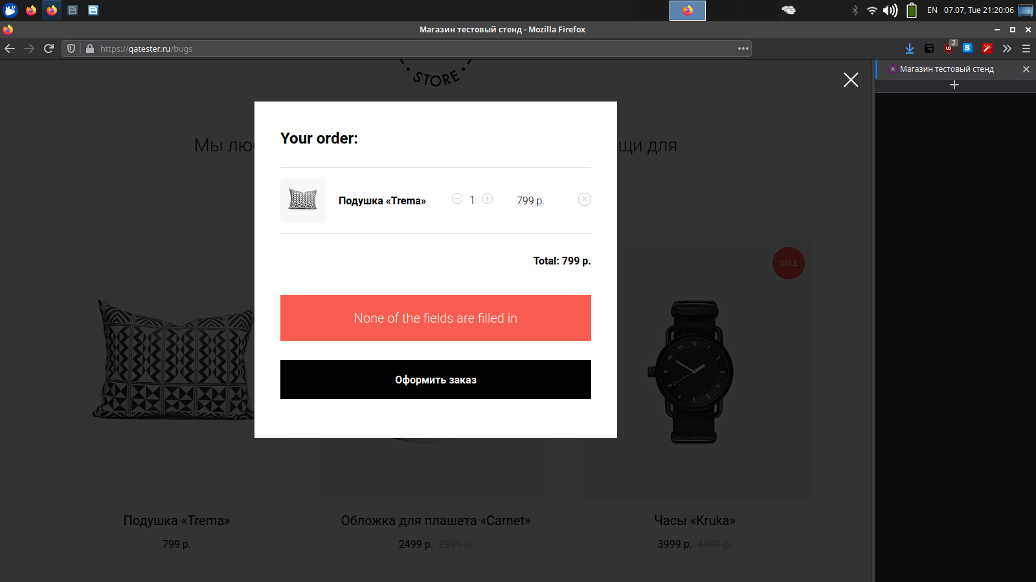

Bug Report ID test_03
Summary: | При выборе товара «Будильник «Alise» на главной странице, страница с товаром не открывается | Status: | New
Project: | Магазин qatester.ru/bugs | Found in: | Firefox Browser 78.0.1
Component: | товар | Author: | Качина Александра
Version:
Type: | Bug
Severity: | Blocker
Priority:

Steps to reproduce:
- Зайти на сайт qatester.ru/bugs
- На главной странице выбрать товар «Будильник «Alise»
Expected Result:
Открывается страница товара «Будильник «Alise»
Result:
Страница с товаром «Будильник «Alise» не открывается и главная страница перезагружается
Attachment:

Bug Report ID test_04
Summary: | У товара «Камера «Leica» не указана корректная цена, на главной странице и на странице товара | Status: | New
Project: | Магазин qatester.ru/bugs | Found in: | Firefox Browser 78.0.1
Component: | товар | Author: | Качина Александра
Version:
Type: | Bug
Severity: | Critical
Priority:

Steps to reproduce:
- Зайти на сайт qatester.ru/bugs
- На главной странице найти товар «Камера «Leica»
Expected Result:
Увидеть цену товара
Result:
Цена товара указана «0000 р.»
Attachment:
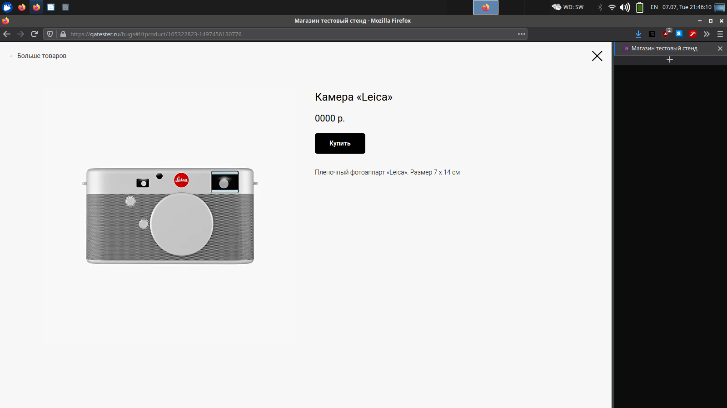

Bug Report ID test_05
Summary: | На странице товара «Обложка для планшета «Carnet» изображение не соответствует названию и описанию | Status: | New
Project: | Магазин qatester.ru/bugs | Found in: | Firefox Browser 78.0.1
Component: | товар | Author: | Качина Александра
Version:
Type: | Bug
Severity: | Major
Priority:

Steps to reproduce:
- Зайти на сайт qatester.ru/bugs
- Выбрать товар «Обложка для планшета «Carnet»
Expected Result:
На картинке товара изображена обложка для iPad Mini, красного цвета, из кожи.
Result:
На картинке товара изображен белый чайник.
Attachment:
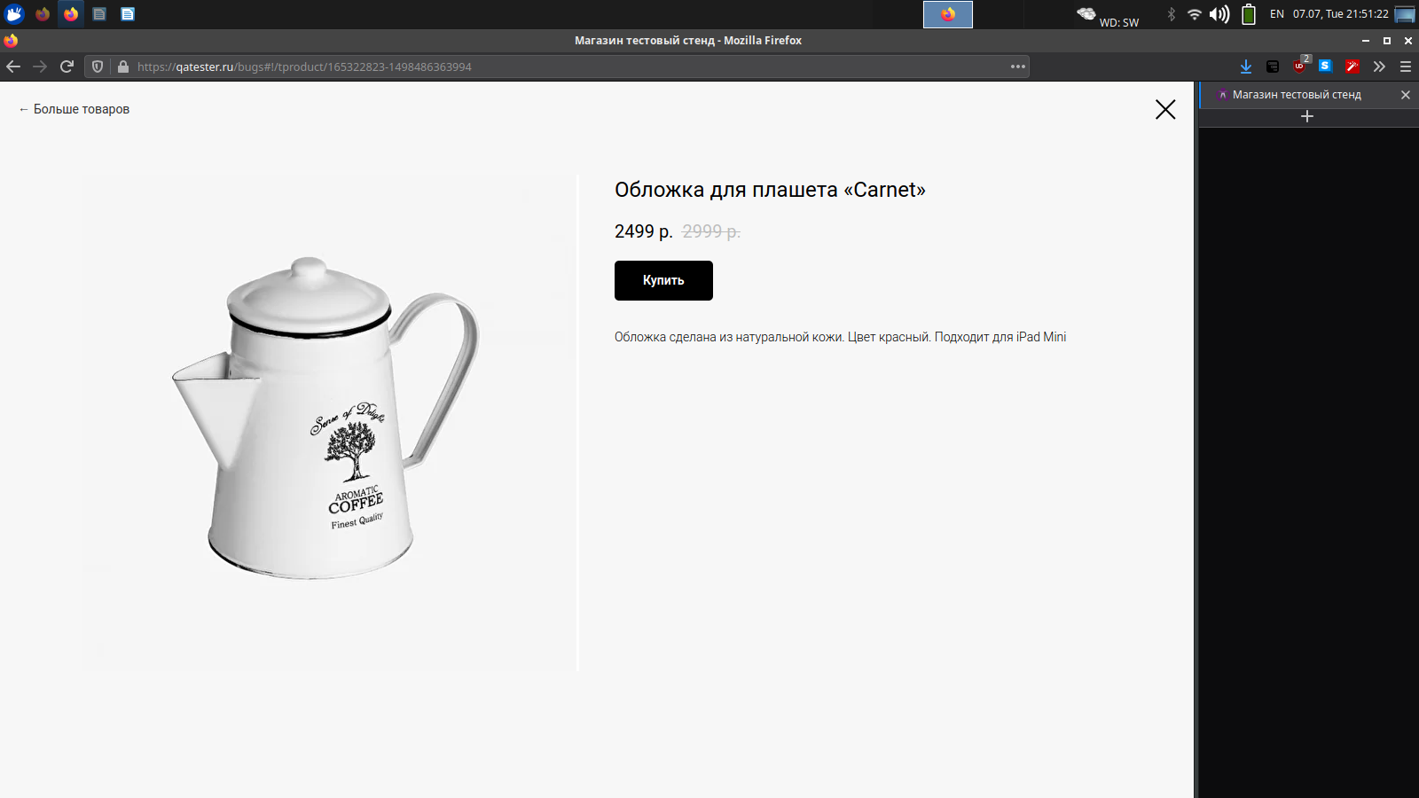

Bug Report ID test_06
Summary: | На странице товара «Кофейный чайник «Stuka» изображение не соответствует названию и описанию | Status: | New
Project: | Магазин qatester.ru/bugs | Found in: | Firefox Browser 78.0.1
Component: | товар | Author: | Качина Александра
Version:
Type: | Bug
Severity: | Major
Priority:

Steps to reproduce:
- Зайти на сайт qatester.ru/bugs
- Выбрать товар «Кофейный чайник «Stuka»
Expected Result:
На картинке товара изображен белый чайник, размер 30 x 15 см.
Result:
На картинке товара изображена обложка для iPad Mini.
Attachment:
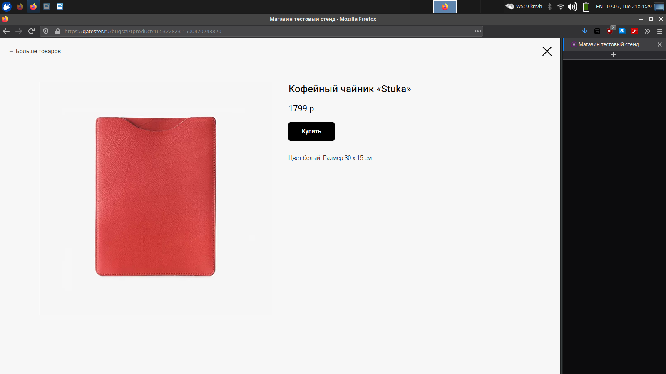

Bug Report ID test_07
Summary: | Допущена ошибка в номере телефона и адресе сайта в блоке с контактной информации на главной странице | Status: | New
Project: | Магазин qatester.ru/bugs | Found in: | Firefox Browser 78.0.1
Component: | Контактная информация | Author: | Качина Александра
Version:
Type: | Bug
Severity: | Minor
Priority:

Steps to reproduce:
- Зайти на сайт qatester.ru/bugs
- Пролистать главную страницу до блока с контактной информацией
Expected Result:
Корректный номер телефона и адрес сайта.
Result:
В номере телефона присутствуют буквенные символы, в адресе сайта присутствует символ собачки «@»
Attachment:
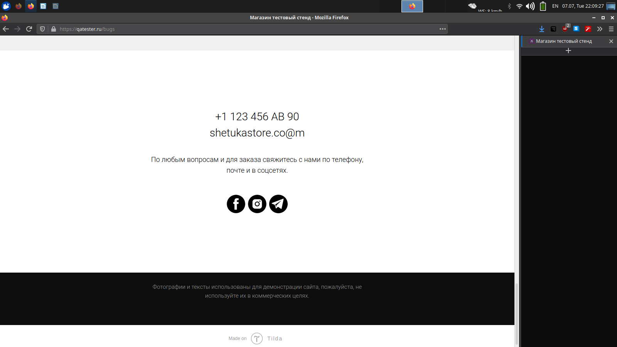

Bug Report ID test_08
Summary: | На главной у товара «Обложка для планшета «Carnet» отсутствует значок “Sale” на изображении | Status: | New
Project: | Магазин qatester.ru/bugs | Found in: | Firefox Browser 78.0.1
Component: | товар | Author: | Качина Александра
Version:
Type: | Bug
Severity: | Trivial
Priority:

Steps to reproduce:
- Зайти на сайт qatester.ru/bugs
- На главной странице найти товар «Обложка для планшета «Carnet»
Expected Result:
На изображении товара присутствует значок «Sale»
Result:
На изображении товара отсутствует значок «Sale»
Attachment:
У товара «Обложка для планшета «Carnet» в цене указана зачеркнута старая цена и новая цена, что свидетельствует о снижении цены товара. У соседнего товара «Часы «Kruka» цена указана таким же образом, но при этом присутствует значок «Sale» на изображении.

